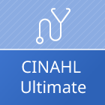

Baza CINAHL® Ultimate jest źródłem sprawdzonych informacji na temat badań naukowych w dziedzinie pielęgniarstwa i innych zawodów medycznych, zawierającym więcej pełnych tekstów najpopularniejszych czasopism z indeksu CINAHL niż jakakolwiek inna baza – bez okresu karencji (opóźnienia). Obejmuje ona ponad 50 specjalności pielęgniarskich i zawiera szybkie lekcje, arkusze opieki medycznej opartej na dowodach naukowych, modele CEU i instrumenty badawcze.

